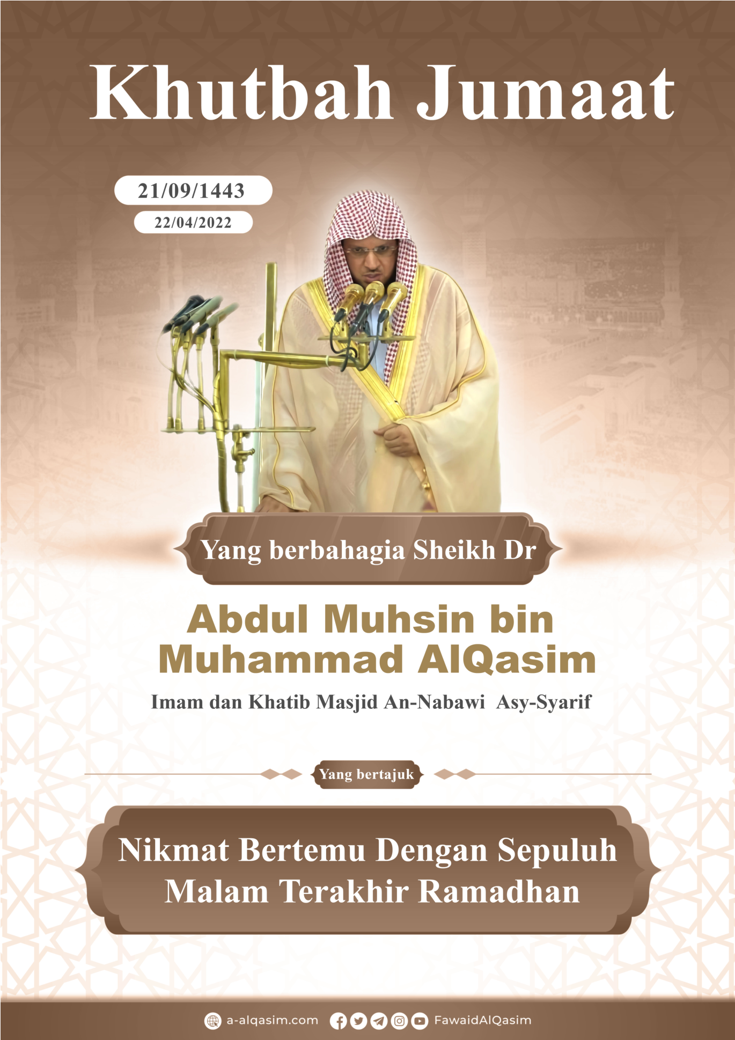

Nikmat Bertemu Dengan Sepuluh Malam Terakhir di Bulan Ramadhan
Segala puji bagi Allah. Kita memujiNya, meminta pertolongan dariNya, memohon keampunan dariNya, dan berlindung kepadaNya dari keburukan jiwa dan kejahatan amalan kita. Sesungguhnya barangsiapa yang Allah berikan hidayah kepadanya, maka tidak akan ada yang mampu menyesatkannya, dan barangsiapa yang disesatkan oleh Allah, maka tidak akan ada yang mampu memberikan hidayah kepadanya. Aku bersaksi bahawa tiada Tuhan yang berhak disembah melainkan Allah, tiada sekutu bagiNya, dan aku bersaksi bahawa Muhammad adalah hamba dan utusan-Nya. Selawat dan salam keatas junjungan baginda, keluarganya, dan para sahabatnya.
Amma ba`du:
Wahai hamba-hamba Allah, bertaqwalah kamu kepadaNya dengan sebenar-benar taqwa, dan hendaklah kamu menyedari akan pengawasanNya terhadap apa yang tersembunyi dalam dirimu serta pembicaraan rahsiamu.
Wahai kaum muslimin!
Diberikan kesempatan untuk kita bertemu dengan musim kebaikan adalah diantara nikmat Allah yang agung. Ianya merupakan suatu pemberian yang besar dari Allah apabila kita dapat menyaksikan saat-saat yang padanya dilipat gandakan pahala amal kebaikan.
Tidak kira berapa lama pun umur yang Allah telah anugerahkan kepada seseorang, hakikatnya ianya hanyalah suatu tempoh waktu yang singkat. Akan tetapi di musim kebaikan ini, pahala amalan kebaikan yang dilipatkan gandakan akan melebihi dari jangka umur seseorang, serta akan dipanjangkan umur dan ditundakan ajalnya.
Musim-musim kebaikan yang Allah tentukan untuk hamba-hambaNya berbeza-beza mengikut tingkatan dan keutamaannya. Hal yang terpenting adalah bagaimana kamu menyempurnakan pengakhirannya, meskipun pelbagai kekurangan telah terjadi di permulaannya. Penilaian bagi sesuatu amalan adalah pada pengakhirannya.
Sesiapa sahaja yang bertemu dengan bulan Ramadhan, dan Allah memberinya kesempatan untuk berpuasa dan menunaikan solat malam di dalam bulan ini, bererti bahawa Allah telah menganugerahkannya peluang yang sangat berharga yang tidak diraih oleh banyak orang. Dan ketika ajal belum tiba untuk menjemputnya sehingga dia bertemu dengan 10 malam terakhir di bulan Ramadhan, ini bererti dia telah diberi keistimewaan dengan suatu pemberian yang amat berharga; kehilangannya adalah kerugian besar dan menyesali segala yang telah berlalu; kerana dia telah mengabaikan saat-saat penambahan kebaikan untuk dirinya, meminta keampunan atas segala dosa, menggantikan apa yang selama ini terlalaikan, memperbaiki apa yang telah berlalu, serta beramal soleh demi meninggikan derajatnya di syurga. Rasulullah sallallahu alaihi wasallam bersabda: “Sungguh sangat terhina dan rendah seseorang yang datang kepadanya bulan Ramadhan kemudian bulan tersebut berlalu sebelum diampuni dosa-dosanya”. (HR. Tirmidhi)
Sepuluh malam terakhir Ramadhan bagaikan sebuah mahkota bagi bulan ini, intisarinya, serta merupakan saat yang paling berharga di dalamnya. Ibadah pada 10 malam ini lebih baik daripada ibadah pada malam-malam selainnya di sepanjang tahun, dan digalakkan pada bulan ini untuk memperbanyakkan tilawah Al-Quran. Telah berkata Ibnu Rajab – rahimahumullah-: ((Waktu-waktu yang terbaik-seperti bulan Ramadhan, terutamanya pada malam-malam hari yang padanya terdapat Lailatul Qadar-, digalakkan meluangkan masa dengan memperbanyakkan tilawah Al-Quran)).
Terdapat padanya Lailatul Qadar, malam yang padanya Al-Quran diturunkan seluruhnya ke langit dunia. Sungguh ianya adalah malam yang sangat mulia dan agung kedudukannya.
Allah Azza wa Jalla berfirman tentangnya:
﴿ وَمَآ اَدْرٰىكَ مَا لَيْلَةُ الْقَدْرِ﴾
“Dan tahukah kamu apakah malam kemuliaan itu?” (QS. Al-Qadr: 2)
Dialah malam yang dipenuhi keberkatan dan kebaikan. Allah Ta'ala berfirman:
﴿اِنَّآ اَنْزَلْنٰهُ فِيْ لَيْلَةٍ مُّبٰرَكَةٍ﴾
“Sesungguhnya Kami menurunkannya pada malam yang diberkati.” (QS. Ad-Dukhan: 2)
Ibadah dan pahala pada malam ini lebih baik dari ibadah yang dikerjakan selama {seribu bulan} yang tidak terdapat padanya Lailatul Qadar.
Satu ucapan tasbih padanya tidak ternilai nilainya dan tidak terbayang ganjaran pahalanya. Satu rakaat yang ditunaikan padanya bersamaan dengan ibadah selama bertahun-tahun lamanya. Siapa sahaja yang diberi taufiq untuk melakukan amal soleh yang diterima pada malam ini, bagaikan dianugerahi umur panjang yang seluruhnya disibukkan dengan ketaatan dan ibadah.
Demi kemuliaan Lailatul Qadar, Allah menuliskan takdir selama setahun penuh dari jangka usia makhlukNya. Takdir tahunan ini dipisahkan dari Lauhul Mahfuzh pada malam tersebut, lalu diserahkan kepada para malaikat pencatat, terkandung padanya seluruh ketentuan pada tahun tersebut, seperti ajal, rezeki, dan semua yang akan terjadi padanya. Allah subhanahu berfirman:
﴿فِيْهَا يُفْرَقُ كُلُّ اَمْرٍ حَكِيْمٍ * اَمْرًا مِّنْ عِنْدِنَا﴾
“Pada (malam itu) dijelaskan segala urusan yang penuh hikmah, (iaitu) urusan dari sisi Kami.” (QS. Ad-Dukhan: 4-5)
Dengan izin Allah, banyak malaikat yang turun dari langit pada malam Lailatul Qadar, disebabkan keberkatan yang melimpah padanya. Allah Ta'ala berfirman:
﴿تَنَزَّلُ الْمَلٰۤىِٕكَةُ وَالرُّوْحُ فِيْهَا بِاِذْنِ رَبِّهِمْ مِنْ كُلِّ اَمْرٍ﴾
“Pada malam itu turun para malaikat dan Ruh (Jibril) dengan izin Tuhannya untuk mengatur semua urusan.” (QS. Al-Qadr: 4)
Ibnu Katsir –rahimahullah- berkata: ((Banyak malaikat yang turun pada mala ini; disebabkan keberkatan yang banyak ada padanya, para malaikat turun ketika keberkatan dan rahmat turun. Sepertimana turunnya mereka ketika Al-Quran dibacakan, mereka menaungi majlis ilmu dengan sayap mereka, dan memayungi para penuntut ilmu dengan sayap mereka bagi memuliakan mereka.))
Ibadah pada malam Lailatul Qadar yang dilakukan atas dasar keimanan dan pengharapan untuk meraih pahala dari Allah, akan membuahkan balasan berupa pengampunan bagi seluruh dosa. Rasulullah sallallahu alaihi wasallam bersabda:
“Barang siapa menghidupkan malam Lailatul Qadar dengan penuh keimanan dan mengharapkan pahala dari Allah, nescaya akan diampuni dosa-dosanya yang telah lalu.” (Muttafaq Alaihi).
Digalakkan untuk menghidupkan malam Lailatul Qadar dengan mendirikan solat malam, berdoa, berzikir, beristighfar dan ibadah selainnya. Alangkah rugi bagi sesiapa sahaja yang gagal meraih keberkatan dan kebaikan padanya. Rasulullah sallallahu alaihi wasallam bersabda: “Pada bulan Ramadhan terdapat satu malam yang lebih baik dari seribu bulan; barang siapa yang terhalang dari kebaikannya, sungguh dia benar-benar telah rugi.” (HR. Ahmad).
Oleh kerana kedudukan Lailatul Qadar yang sangat tinggi dan agung, Nabi sallallahu alaihi wasallam sering memburunya. Baginda turut mengajak para sahabat Baginda untuk mencari dan memburunya pada sepuluh malam terakhir, yang terdapat pada malam-malam ganjil di sepuluh malam tersebut.
Begitu besarnya perhatian serta buruan Nabi sallallahu alaihi wa sallam terhadap malam Lailatul Qadar, Baginda melaksanakan satu kali iktikaf pada sepuluh malam pertama, kemudian sepuluh malam kedua, kemudian akhirnya Baginda menyedari bahawa Lailatul Qadar berkemungkinan besar berada pada sepuluh malam terakhir, maka beliau pun melaksanakan iktikaf di malam-malam tersebut. (HR. Muslim).
Nabi sallallahu alaihi wasallam memperbanyakkan amal ibadah di sepuluh malam terakhir Ramadhan. Baginda bersungguh-sungguh dalam memakmurkan malam-malam tersebut dengan ibadah, menghidupkan sebahagian besar malamnya dengan solat malam, berzikir, berdoa, dan beristighfar dan selainnya. Aisyah radhiyallahu anha berkata: “Rasulullah sallallahu alaihi wasallam bersungguh-sungguh beribadah pada sepuluh malam terakhir Ramadhan, dengan kesungguhan yang melebihi kesungguhan Baginda pada malam-malam selainnya.” (HR. Muslim).
Pada 10 malam terakhir ini, Rasulullah sallallahu alaihi wasallam mengurangkan urusan duniawi dan lebih banyak memisahkan diri dari manusia. Baginda juga mengejutkan ahli keluarganya dari tidur agar mereka turut meraih kebaikan malam-malam mulia tersebut. Aisyah radhiyallahu anha berkata: “Apabila sepuluh malam terakhir Ramadhan tiba, Rasulullah sallallahu alaihi wasallam menghidupkan malamnya, mengejutkan ahli keluarganya dari tidur, dan bersungguh-sungguh dalam beribadah, sehingga Baginda mengetatkan ikatan pinggangnya.” (Muttafaq alaih)
Nabi sallallahu alaihi wasallam melaksakan iktikaf pada sepuluh malam terakhir setiap tahunnya, bagi mencari dan memburu Lailatul Qadar sehingga berhasil meraihnya. Baginda melakukan ibadah dengan segenap hatinya. Aisyah radhiyallahu anha berkata: “Nabi sallallahu alaihi wasallam melaksanakan iktikaf pada sepuluh malam terakhir bulan Ramadhan, sehingga Allah mewafatkannya. Amalan ini pun dilanjutkan oleh para isteri Nabi selepas kewafatan Baginda.” (Muttafaq alaih).
Setiap ibadah yang disyariatkan di bulan Ramadhan tetap berlaku hingga malam terakhir pada bulan suci tersebut, bahkan lebih ditekankan lagi keutamaannya pada sepuluh malam terakhirnya. Hendaknya setiap muslim bersungguh-sungguh dan bersemangat dalam menjalaninya; pada siang hari dia berpuasa, dan pada malam hari dia melaksanakan solat malam secara berjemaah.
“Barangsiapa melaksanakan solat malam bersama imam hingga selesai, maka akan dicatatkan baginya pahala solat semalam suntuk.” (HR. Ahmad).
Pada sepuluh malam terakhir disyariatkan agar kita memperbanyakkan zikir, doa, dan melazimi tilawah Al-Quran. Demikian juga dianjurkan agar melakukan ihsan kepada sesama makhluk dengan memberikan pelbagai bentuk sedekah, memenuhi keperluan orang-orang yang memerlukan, menyambung silaturrahim, berbakti kepada orang tua, berbuat baik kepada jiran tetangga, dan lain-lain lagi dari amal kebaikan. Serta mengerjakan umrah yang pahalanya bersamaan dengan haji bersama Nabi sallallahu alaihi wasallam.
Namun satu hal yang perlu diperhatikan sebelum dan selepas melakukan rangkaian ibadah tersebut, ialah bertaubat dengan taubat yang nasuha, senantiasa berserah diri kepada Allah, menundukkan hati kepadaNya, dan mengasuh serta membiasakan diri agar terus berada dalam kebaikan dan kesucian dengan memiliki hati yang baik serta ikhlas melakukannya kerana Allah dan mengikut panduan Nabi sallallahu alaihi wassalam.
Di antara para salaf terdapat diantara mereka orang-orang yang banyak beribadah, banyak rukuk, sujud, sering berpuasa dan menunaikan solat malam, dan ada pula diantara mereka yang tingkatan ibadahnya kurang daripada itu. Mereka amat menitik beratkan pemeliharaan kesucian hati, dan menjadikan matlamat mereka untuk mencapai tauhid yang sebenarnya, serta melaksanakannya hanya kerana Allah.
Ibnu Rajab rahimahullah berkata: “Amalan yang paling diambil berat oleh Nabi sallallahu alaihi wasallam dan para sahabat terbaiknya adalah keselamatan dan kesucian hati, serta kekuatan hatinya dalam bergantung kepada Allah; dengan menanamkan rasa takut, kecintaan, pengagungan, serta pengharapan kepadaNya, juga membuatnya berpaling dari segala sesuatu yang fana.”
Amma ba`du...
Wahai kaum muslimin!
Umur adalah modal utama bagi seseorang. Setiap nafas yang telah dihembuskan tidak akan pernah kembali. Terlepas dari memanfaatkan waktu-waktu yang mulia walau untuk seketika merupakan kerugian yang amat besar.
Barangsiapa yang terlepas atau terkurang dalam beribadah pada awal bulan mulia ini, maka peluang untuk memperbaikinya masih terbuka luas.
Mintalah pertolongan dari Allah, dan janganlah berputus asa! Buanglah jauh-jauh rasa malas, jangan sampai semangatmu mengendur, dan janganlah kamu menunda-nunda!
Bersegeralah dalam merebut peluang di hari yang tersisa di bulan yang mulia ini dengan melakukan amalan serta mengerjakan ketaatan. Semoga hari-hari penuh kelalaian yang terlewati dapat digantikan dengannya.
A`udzu billaahi mina-sy syaitaani-r rajiim...
Allah Ta'ala berfirman:
﴿وَسَارِعُوا إِلَى مَغْفِرَةٍ مِنْ رَبِّكُمْ وَجَنَّةٍ عَرْضُهَا السَّمَاوَاتُ وَالْأَرْضُ أُعِدَّتْ لِلْمُتَّقِينَ﴾
"Dan bersegeralah kamu menuju ampunan dari Tuhan-mu dan syurga yang luasnya seluas langit dan bumi yang disediakan untuk orang-orang yang bertaqwa." (QS. Ali Imran: 133).
Semoga Allah memberkatiku dan kamu semua dengan Al-Qur'an Al-‘Azim.
Khutbah Kedua
Segala puji bagi Allah diatas ihsanNya, dan rasa syukur dipanjatkan keatas taufiq dan pemberianNya.
Aku bersaksi, tidak ada tuhan yang berhak disembah melainkan Allah, tiada sekutu bagiNya dan aku bersaksi, Nabi Muhammad adalah hamba dan utusanNya. Semoga selawat dan salam senantiasa dicurahkan keatas Baginda beserta keluarga, dan para sahabatnya.
Wahai kaum muslimin!
Sepuluh malam terakhir di bulan Ramadhan adalah saat-saat yang paling berharga. Maka janganlah kamu sia-siakan di waktu malam dan siangnya. Hendaklah kamu berusaha agar Allah senantiasa melihat kamu dalam melakukan ketaatan. Dan apabila kamu tidak mampu untuk selalu mengerjakan ibadah, maka hendaklah kamu berhati-hati jangan sampai Allah melihat kamu di dalam keadaan melakukan kemaksiatan. Janganlah kamu bermudah-mudahan dalam menunaikan kewajipan dan suruhan agama. Dan sebesar-besar kewajipan setelah tauhid adalah mendirikan solat pada waktunya. Perbanyakkan lah solat, infaqkan harta yang telah Allah berikan kepadamu, bersungghu-sungguhlah dan sentiasalah kamu ikhlas dalam berdoa kepada Allah, kerana hal itu akan menyebabkan doamu dikabulkan dan terselamat dari malapetaka. Panjatkanlah doa-doa yang dilakukan dan diajarkan oleh Rasulullah, kerana ia lebih berpeluang untuk dkabulkan. Dan selalu lah kamu melazimi bacaan Al-Quran pada setiap waktu. Rasulullah -shallallahu 'alaihi wasallam- bersabda, “Bacalah Al-Qur'an kerana kelak pada Hari Kiamat ia akan menjadi penolong bagi pembacanya.” (HR. Muslim).
Perbanyakkan berzikir kepada Allah, kerana ianya adalah kunci kemenangan dan kejayaan. Allah berfirman:
﴿وَاذْكُرُوا اللَّهَ كَثِيرًا لَعَلَّكُمْ تُفْلِحُونَ﴾
"Dan ingatilah (Allah sebanyak-banyaknya agar kamu beruntung." (QS. Al-Anfal: 45).
Tamatkanlah bulan Ramadhan dengan beristigfar dan memohon kepada Allah agar diterima amal ibadahmu! Bersihkanlah hatimu dari sifat ujub dengan amal soleh yang kamu kerjakan, kerana hal itu akan merosakkannya.
Kemudian ketahuilah...
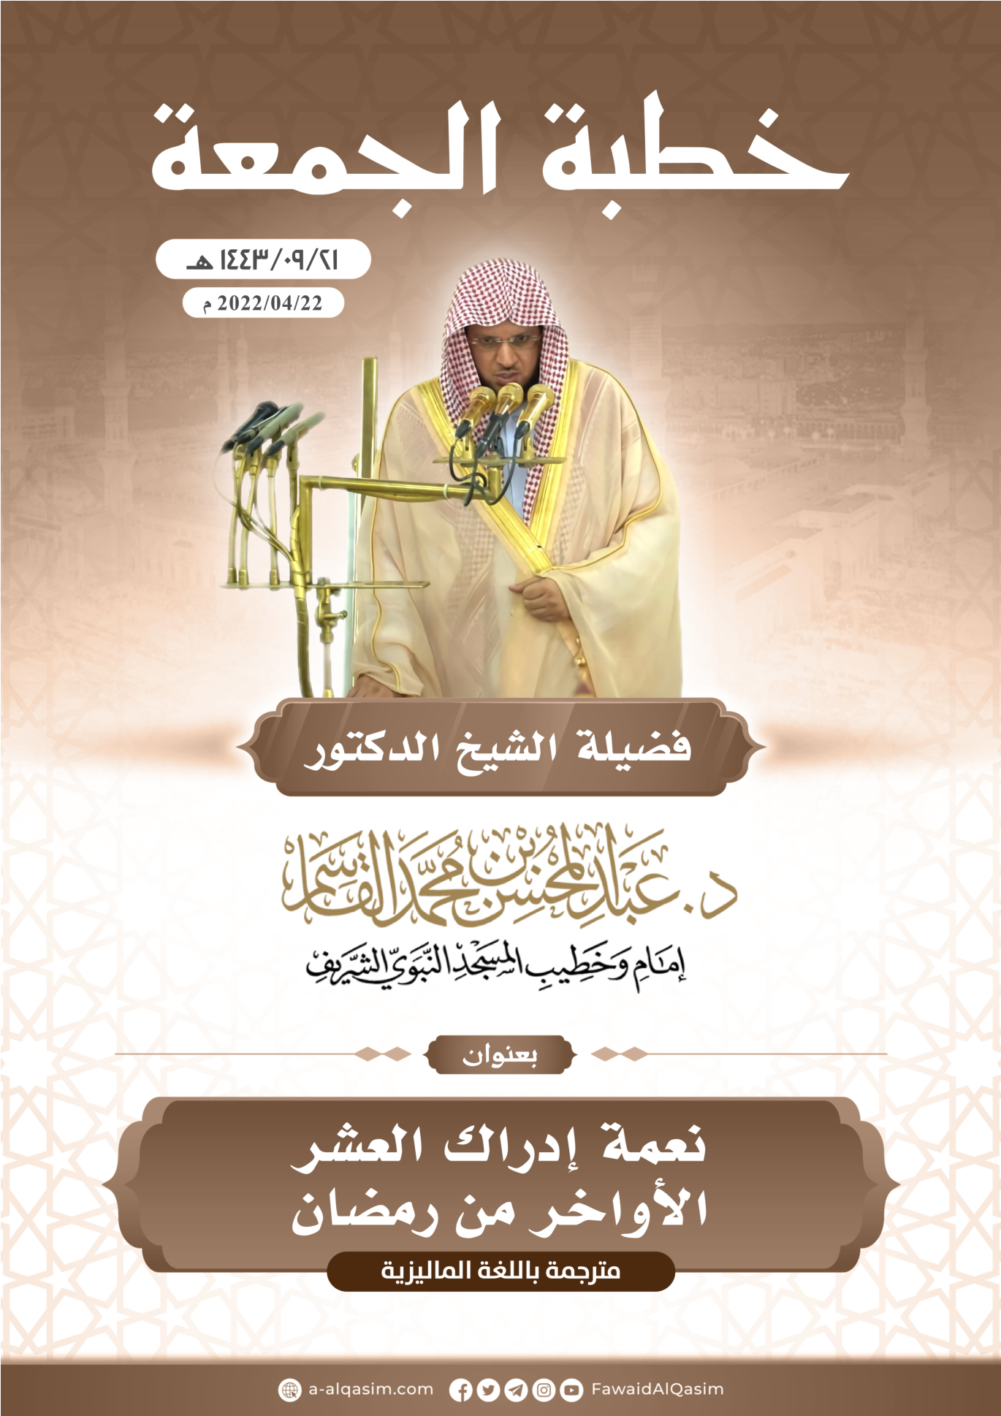

Disampaikan di Masjid Nabawi pada tanggal 21 dari bulan Ramadhan Al-Mubarak pada tahun 1443H.
Sebagai ungkapan tentang tingginya kesungguhan Baginda. Atau sebagai ungkapan bahawa BAginda tidak mendekati isteri-isteri Baginda di malam tersebut.

